Boletim Informativo de Vigilância da Qualidade do Ar nº21/2008
GEVSAM/COVSAM/SUVSA/SES-MT

1 - Monitoramento da qualidade do ar, período de 28/03/2008 a 30/03/2008.
unicípios | Data | Monóxido de Carbono  (CO) (ppm) | Material Particulado (PM_{2,5}) (µg/m³) | Qualidade do ar
Cuiabá e Várzea Grande | 25/03 | 0,015 - 0,016 | 12-13 | Boa
Cuiabá e Várzea Grande | 26/03 | 0,019- 0,110 | 12-25 | Boa
Sinop | 25/03 | 0,005- 0,027 | 11-15 | Boa
Sinop | 26/03 | 0,002- 0,003 | 10-11 | Boa
Rondonópolis | 25/03 | 0,048 - 0,320 | 19-59 | Boa
Rondonópolis | 26/03 | 0,001 - 0,500 | 11-61 | Boa
Colider (Sentinela) | 25/03 | 0,001 - 0,002 | 11-12 | Boa
Colider (Sentinela) | 26/03 | 0,002- 0,003 | 10-12 | Boa
Campo Novo do Parecis (Sentinela) | 25/03 | 0,010- 0,038 | 11-17 | Boa
Campo Novo do Parecis (Sentinela) | 26/03 | 0,002- 0,011 | 10-12 | Boa
Tangará da Serra | 25/03 | 0,020 - 0,043 | 13-17 | Boa
Tangará da Serra | 26/03 | 0,005 - 0,038 | 11-12 | Boa
Fonte: CATT-BRAMS - CPTEC/INPE
- Boa (00 a 50) Praticamente não há riscos à saúde.
- Regular ( 51 a 100) Pessoas de grupos sensíveis (crianças, idosos e pessoas com doenças respiratórias e cardíacas), podem apresentar sintomas como tosse seca e cansaço. A população, em geral, não é afetada.
- Inadequada (101 a 199) Toda a população pode apresentar sintomas como tosse seca, cansaço, ardor nos olhos, nariz e garganta. Pessoas de grupos sensíveis (crianças, idosos e pessoas com doenças respiratórias e cardíacas), podem apresentar efeitos mais sérios na saúde.
- Má (200 a 299) Toda a população pode apresentar agravamento dos sintomas como tosse seca, cansaço, ardor nos olhos, nariz e garganta e ainda apresentar falta de ar e respiração ofegante. Efeitos ainda mais graves à saúde de grupos sensíveis (crianças, idosos e pessoas com doenças respiratórias e cardíacas).
- Péssima (> 299) Toda a população pode apresentar sérios riscos de manifestações de doenças respiratórias e cardiovasculares. Aumento de mortes prematuras em pessoas de grupos sensíveis.

Dados coletados do modelo CATT-BRAMS, horário da imagem: 12:00 horas.

Obs.: Para efeito de divulgação utiliza-se o índice mais elevado, isto é, a qualidade do ar é determinada pelo pior caso.

2 - Alertas em relação à qualidade do ar.
Não há alertas para este período.
3 - Padrões Nacionais Resolução CONAMA n° 03/90.
Os padrões nacionais de qualidade do ar estabelecidos pelo CONAMA - Conselho Nacional de Meio Ambiente, por meio da Resolução CONAMA 03/90.
Poluentes | Qualidade do ar
Poluentes | Boa | Regular | Inadequada | Má | Péssima
Material particulado  (fumaça, poeira e minério) | 50µg/m³ | 50 -150µg/m³ | 150 – 250µg/m³ | 250 – 420 µg/m³ | Acima de 420µg/m³
Ozônio (O₃) | 80µg/m³ | 80 – 160 g/m³ | 160 – 200µg/m³ | 200 – 800 µg/m³ | Acima de 800 µg/m³
Dióxido Enxofre (SO₂) | 80µg/m³ | 80 -365µg/m³ | 365 - 800µg/m³ | 800 - 1600 µg/m³ | Acima de 1600 µg/m³
Monóxido de Carbono (CO) | 4,5 ppm | 4,9 - 9 ppm | 9 - 15 ppm | 12 - 30 ppm | Acima de 30 ppm
Dióxido de Nitrogênio (NO₂) | 100µg/m³ | 100 -320µg/m³ | 320 – 1130µg/m³ | 1130 – 2260 µg/m³ | Acima de 2260 µg/m³
Obs.: (µg/m³ – micro gramas por m³ e ppm – parte por milhão).

4 - Alertas para incidência de raios ultravioleta (IUV)
Para a prevenção não só do câncer de pele, como também das outras lesões provocadas pelos raios UV, é necessário evitar a exposição ao sol, pois o nível de incidência para o estado está em um nível extremo (12), considerando que os danos provocados pela exposição solar é cumulativo, é importante que cuidados especiais sajam tomados todos os dias.

5 - Tabela de Referência para o Índice UV
Previsões para índice UV para céu claro (sem nuvens).

 |  |  |  |  |  |  |  |  |  |  |  |  | 
Nenhuma Precaução Necessária |  | Precauções  Requeridas |  |  |  |  | Extra  Proteção!!!
Você pode permanecer no sol o tempo que quiser! |  | Em horários próximos ao meio-dia procure locais sombreados Procure usar camisa e boné  Use o protetor solar. |  |  |  |  | Evite o sol ao meio-dia  Permaneça na sombra  Use camisa, boné e protetor solar

Fonte: CEPETEC - Centro de Previsão de Tempo e Estudos Climáticos
6 - Mapa do Brasil, demonstrando as condições de Qualidade do Ar no Estado de Mato Grosso

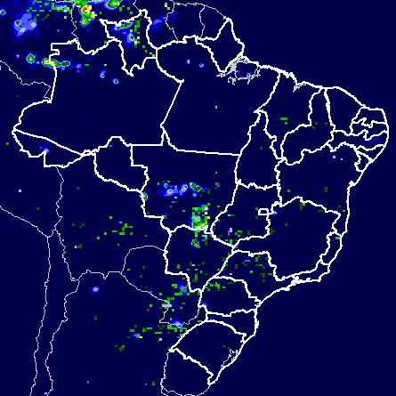 | 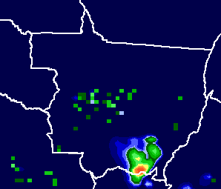
Fonte: CATT- BRAMS - CPTEC/INPE
Data: 27/03/2008 horário da imagem 12:00 hs.

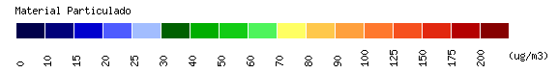

7 - Previsão do tempo para os municípios acima de 100.000 habitantes do Estado
de Mato Grosso, período de 28/03/2008 a 30/03/2008.

Municípios | Data | Previsão | Temperatura (°C) |  | UV
Municípios | Data | Previsão | MIN | MAX | UV
Cuiabá | 28/03 | Pancadas de chuva | 25 | 34 | 11
Cuiabá | 29/03 | Parcialmente Nublado | 25 | 32 | 11
Cuiabá | 30/03 | Pancadas de chuva | 23 | 32 | 11
Sinop | 28/03 | Pancadas de chuva | 22 | 35 | 12
Sinop | 29/03 | Pancadas de chuva | 22 | 37 | 12
Sinop | 30/03 | Pancadas de chuva | 22 | 40 | 12
Rondonópolis | 28/03 | Possibilidade Pancadas de chuva | 23 | 33 | 11
Rondonópolis | 29/03 | Parcialmente Nublado | 23 | 32 | 11
Rondonópolis | 30/03 | Parcialmente Nublado | 21 | 31 | 11
Várzea Grande | 28/03 | Pancadas de chuva | 24 | 32 | 11
Várzea Grande | 29/03 | Parcialmente Nublado | 23 | 31 | 11
Várzea Grande | 30/03 | Pancadas de chuva | 23 | 29 | 11
Fonte: CEPETEC - Centro de Previsão de Tempo e Estudos Climáticos

Medida da intensidade da radiação UV para Cuiabá em tempo real: 24/03/2007.

Gráfico com índice da Radiação UV medido pelo Espectrofotômetro Brewer
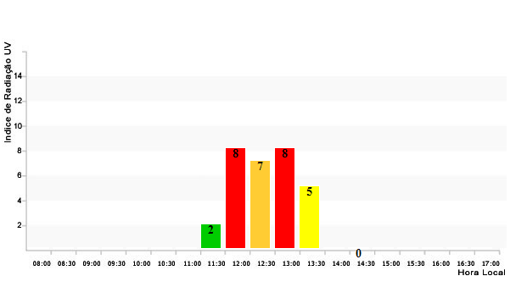
Fonte: INPE: Instituto de Pesquisas Espaciais / Cuiabá / MT

8 - Tendências climáticas para Mato Grosso, período de 27/03/2008 a 29/03/2008.

27/03/2008: No norte de MT: nublado com fortes pancadas de chuva a qualquer hora do dia. Nas demais área da Região: sol com variação de nuvens e pancadas de chuva. As temperaturas seguirão estáveis.
28/03/2008: No norte de MT: nublado com fortes pancadas de chuva a qualquer hora do dia. Nas demais áreas: sol com variação de nuvens e pancadas de chuva. As temperaturas continuarão estáveis.
Tendência 29/03/2008: Nas demais áreas de Mato Grosso: sol com variação de nuvens e pancadas de chuva. As temperaturas continuarão estáveis.

9 - Recomendações

- Evitar áreas de alagamento e de risco de deslizamento de encostas, assim como locais com pouca ou nenhuma proteção contra raios.

10- Dúvidas e/ou sugestões:

Entrar em contato com a Equipe de Vigilância em Saúde Ambiental relacionada a Qualidade do AR, pelos telefones: 3613 – 5365/5365/5372 ou e-mail:

covsam@ses.mt.gov.br e gevsam@ses.mt.gov.br
Coordenadoria de Vigilância em Saúde Ambiental/
Superintendente de Vigilância em Saúde/SES-MT

